**Информация**

**о проведении классного часа**

10 сәуір күні танымал адамның қызметімен таныстыру мақсатында "Шоқан Уәлиханов-Ұлы қазақ ғалымы" тақырыбында сынып сағаты өткізілді.

Біз өз Отанымыздың патриоты болудың маңыздылығы, ұлы адамдардың шығармашылығына деген қызығушылықты қалай дамыту керектігі туралы әңгімелестік. Шоқан Уәлиханов қазақтың және Орталық Азияның басқа да халықтарының этникалық, саяси, мәдени және әлеуметтік-экономикалық тарихын зерттеді. Ғылыми зерттеулерді қамту оның кеңдігімен таң қалдырады, оның білімінің тереңдігін, жан-жақтылығын және өзіндік ерекшелігін көрсетеді. Шоқан Уәлиханов Жетісу, Ыстықкөл, Жоңғария, Қашқария, Тань-Шаньннің алғашқы зерттеушілерінің бірі болды. Шоқан Уәлиханов қазақ халқының тарихындағы тұңғыш демократ болды. Ол өз халқының бақытты болашағы туралы батыл болжамдар жасады.

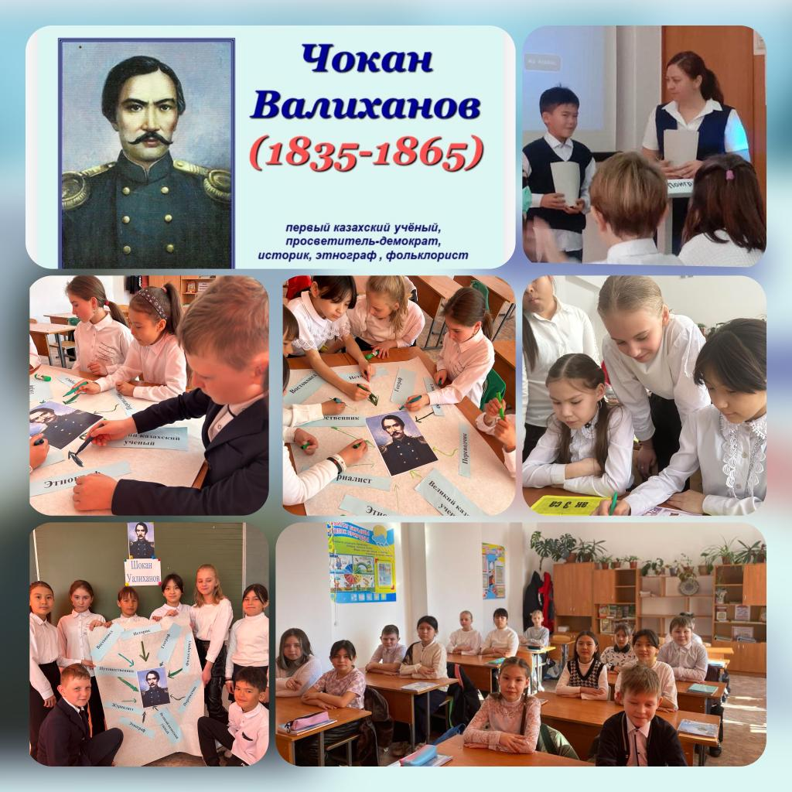

10 апреля с целью ознакомления учащихся 4 «Б» класса с деятельностью выдающегося человека был проведен классный час на тему «Шокан Уалиханов – великий казахский ученый». Мы говорили о том, как важно быть патриотом своей Родины, как развивать интерес к творчеству великих людей.

Шокан Уалиханов исследовал этническую, политическую, культурную и социально-экономическую историю казахов и других народов Центральной Азии. Охват научных исследований поражает своей широтой, свидетельствует о глубине, разносторонности и оригинальности его познаний. Шокан Уалиханов был одним из первых исследователей Семиречья, Иссык-Куля, Джунгарии, Кашгарии, Тань-Шаня. Шокан Уалиханов был первым демократом в истории казахского народа. Он открыто высказывал смелые предположения о счастливом будущем своего народа, в которое глубоко верил.

Ссылки на публикацию:

<https://www.instagram.com/p/Cq4ctaXt6Up/?igshid=YmMyMTA2M2Y>=

<https://www.facebook.com/100045295273738/posts/pfbid02Hc9QEcbutS6idACDyhys9J5o3EfTNBAYycLgT2URX5XyjfvZjKAbscih3PtcQPkZl/?d=w&mibextid=qC1gEa>

Заместитель директора по ВР Короткова О.Ф.